Вариант 3

1.1-3 Написать программу, вычисляющую сумму членов бесконечно убывающей геометрической прогрессии, первый член которой равен b, а знаменатель — q.

Алг. Сумма членов бесконечно убывающей геометрической прогрессии

Нач.

Ввод b, q

S= b / 1 – q

Вывод S

Кон.

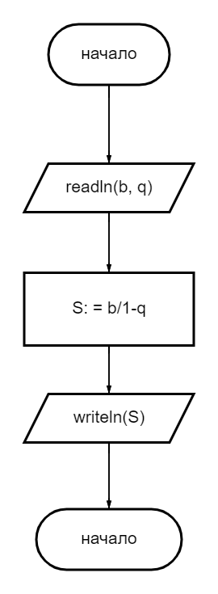

1.2-3 Дан треугольник со сторонами a, b и c. Написать программу, вычисляющую его площадь.

Алг. Площадь треугольника

Нач.

Ввод a, b, c

p= a + b + c / 2

S= sqrt (p (p - a)(p - b)(p - c))

Вывод S

Кон.

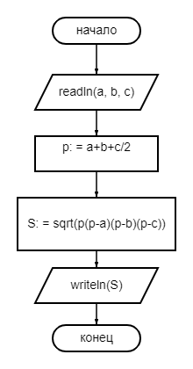

1.4-3 Даны два точечных заряда q1 и q2, расположенные на расстоянии d друг от друга. Написать программу, вычисляющую силу их взаимного притяжения. Коэффициент пропорциональности k = 1 4πϵ0, где ϵ0 ≈ 8,85 × 10−12 Ф м. Ответ вывести в виде: «Сила притяжения между зарядами q1 Кл и q2 Кл, находящихся на расстоянии d м, равна F Н.». Вместо буквенных обозначений должны стоять конкретные числа с точностью до 2-го знака после запятой. Перед запросом ввода с клавиатуры выводить подсказку.

Алг. Сила взаимного притяжения

Нач.

Ввод 1q, 2q, d

F= 1q \* 2q / 4 \* 3,14 \* 8,85 \* 10^-12 \* d^2

Вывод Сила притяжения между зарядами q1 Кл и q2 Кл, находящихся на расстоянии d м, равна F Н.

Кон.

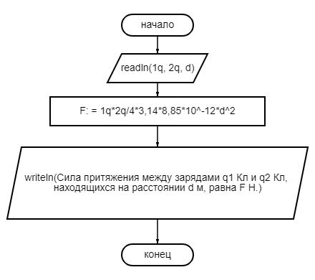

3.1-3 Последовательность Фибоначчи определяется следующим образом: a0 = 1, a1 = 1, ak = ak−1 + ak−2 . Написать программу, выводящую первые n членов последовательности.

Алг. Последовательность Фибоначчи

Нач.

Ввод k

a= (k - 1) + (k + 2)

Вывод a

Кон.

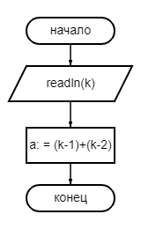

3.2-3 Приближённое решение уравнения cos x = x можно найти как предел последовательности, заданной рекуррентным соотношением: a0 = 1, ak = cos ak−1. Дано малое действительное число ϵ> 0. Написать программу, находящую первый член последовательности, для которого |ak − cos ak | <ϵ. Этот метод называется методом простых итераций.

Алг. Нахождения первый член последовательности

Нач.

Ввод ϵ> 0

x= |ak − cos ak |

Вывод xx

Кон.

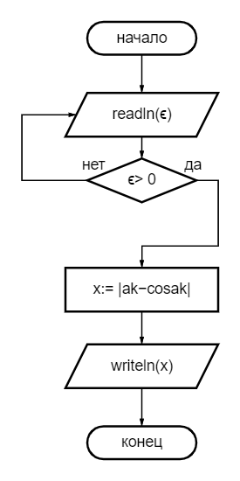

На алгоритмическом языке составьте алгоритм решения данной задачи и нарисуйте блок-схему алгоритма ее решения: Когда создатель шахмат, древнеиндийский мудрец и математик Сисса бен Дахир, показал своё изобретение Правителю страны, тому так понравилась игра, что он позволил изобретателю право самому выбрать награду. Мудрец попросил у Повелителя за первую клетку шахматной доски заплатить ему одно зерно пшеницы (по другой версии — риса), за второе — два, за третье — четыре и т. д., удваивая количество зёрен на каждой следующей клетке. Правитель, не разбиравшийся в математике, быстро согласился, даже несколько обидевшись на столь невысокую оценку изобретения, и приказал казначею подсчитать и выдать изобретателю нужное количество зерна. Однако, когда неделю спустя казначей всё ещё не смог подсчитать, сколько нужно зёрен, правитель спросил, в чём причина такой задержки. Казначей показал ему расчёты и сказал, что расплатиться невозможно, поскольку колличество зерна превышает весь урожай пшеницы, собранный за всю историю человечества.

Алг

Нач

Вещ а n a1

O(n)=0+64+1=65

цикл для n от 1 до 64

нц

a1=2\*n

кц

вывод а1

кон

